虎頭埤風景區水域告示牌及救生圈配置表
類 別 | 告示牌及拋生救生圈
編 號 | 告示牌內容（亦可以照片形式提供） |  |  | 位置概述 |  | 座標
1 | 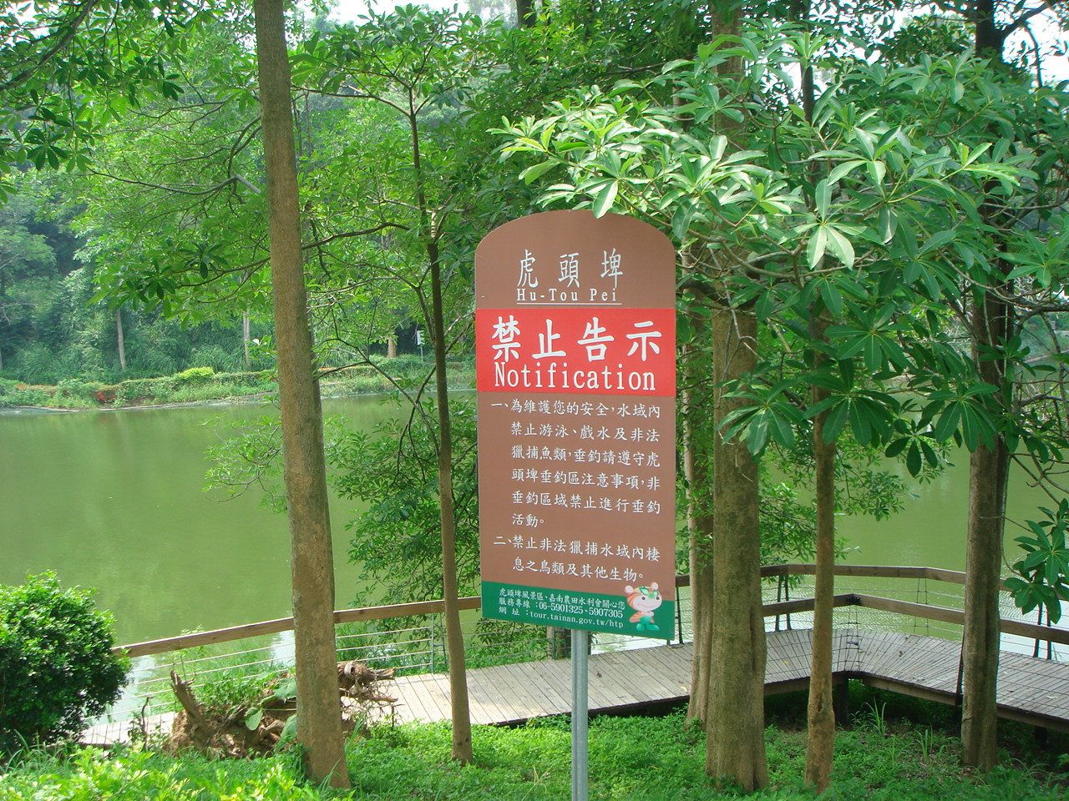 |  |  | 大北灣 |  | 22∘02’88.9”N  120∘33’73.5”E
2 | 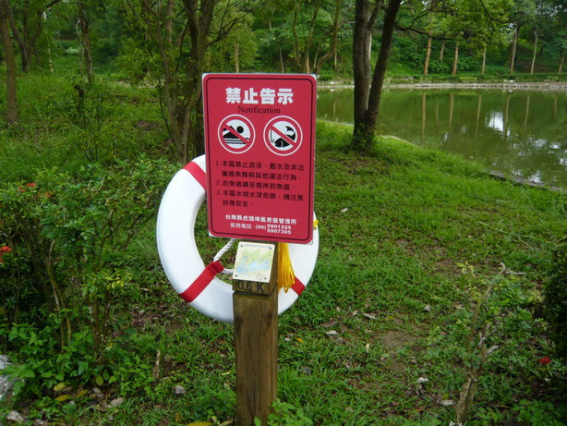 |  |  | 環湖步道  0.6公里處 |  | 23∘02’88.9”N  120∘33’73.5”E
3 | 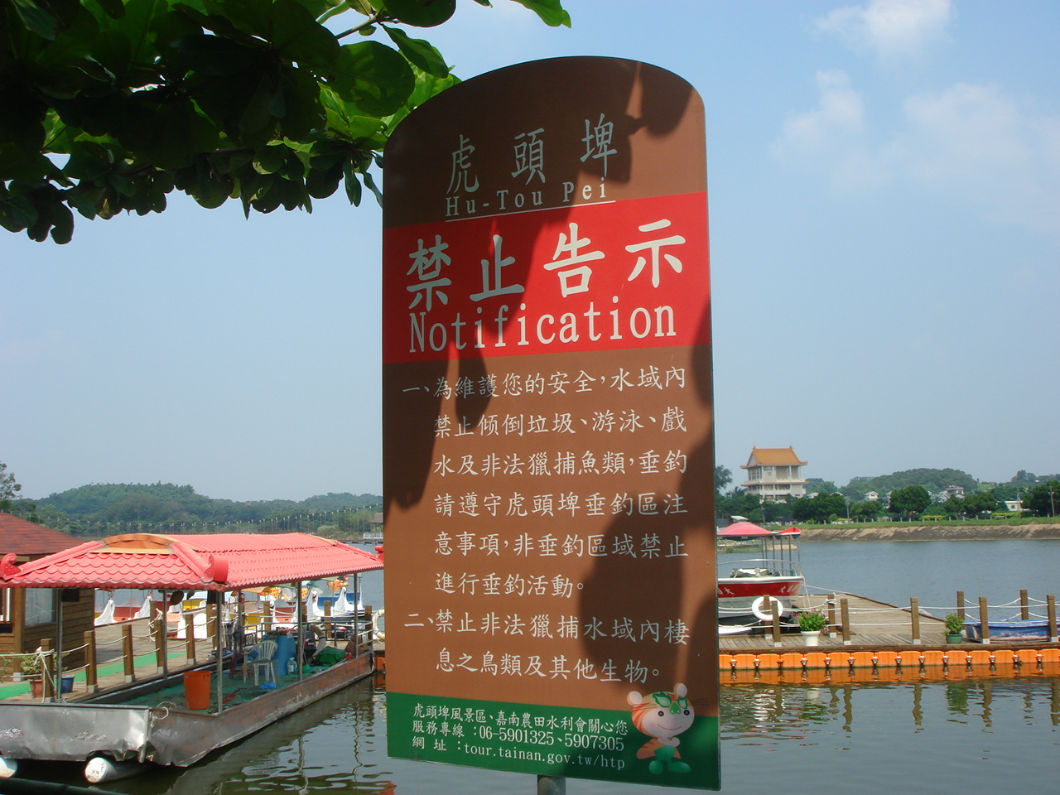 |  |  | 第一碼頭 |  | 23∘02’66.1”N  120∘33’69.2”E
4 | 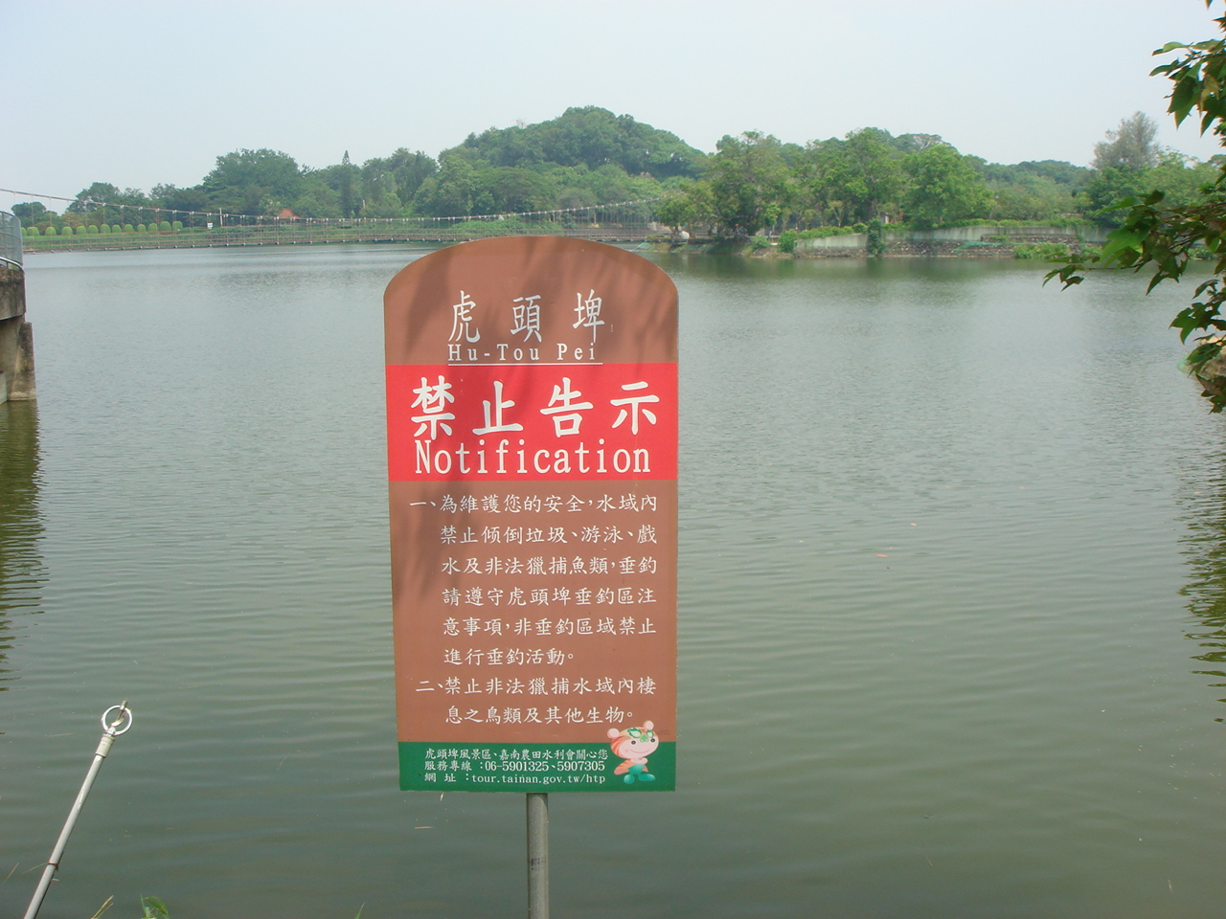 |  |  | 溢洪道旁 |  | 23∘02’59.0”N  120∘34’01.3”E
5 | 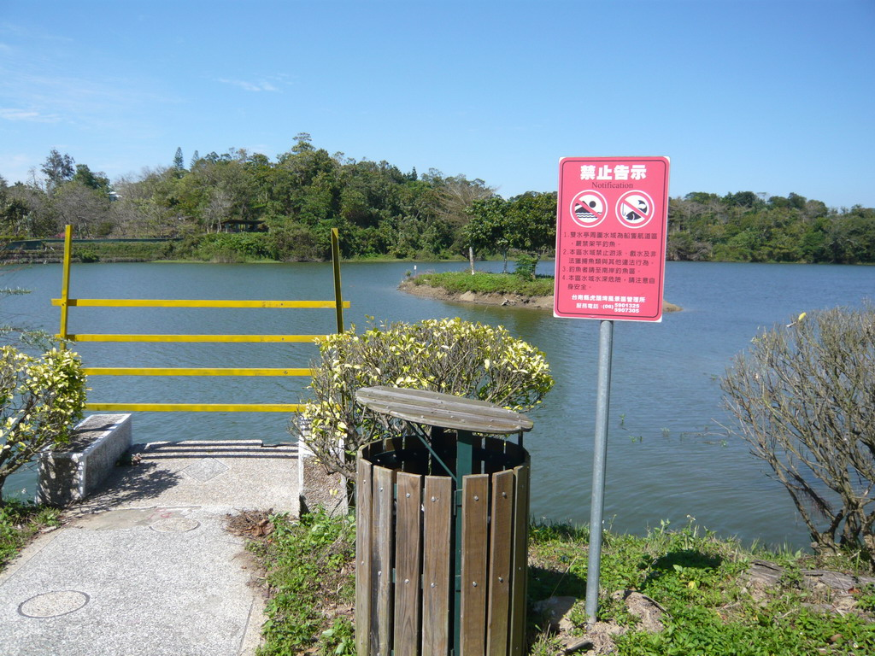 |  |  | 觀湖曲橋內小島 |  | 23∘02’71.5”N  120∘33’85.6”E
6 | 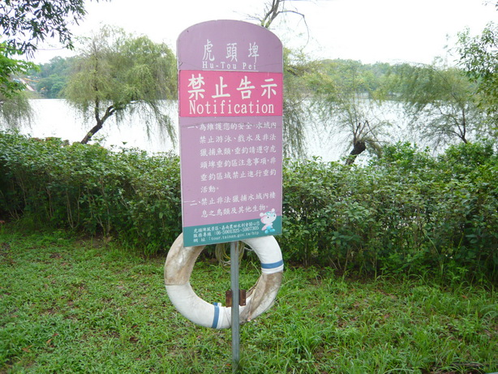 |  |  | 南洋杉涼亭區 |  | 23∘02’63.7”N  120∘34’15.3”E
7 | 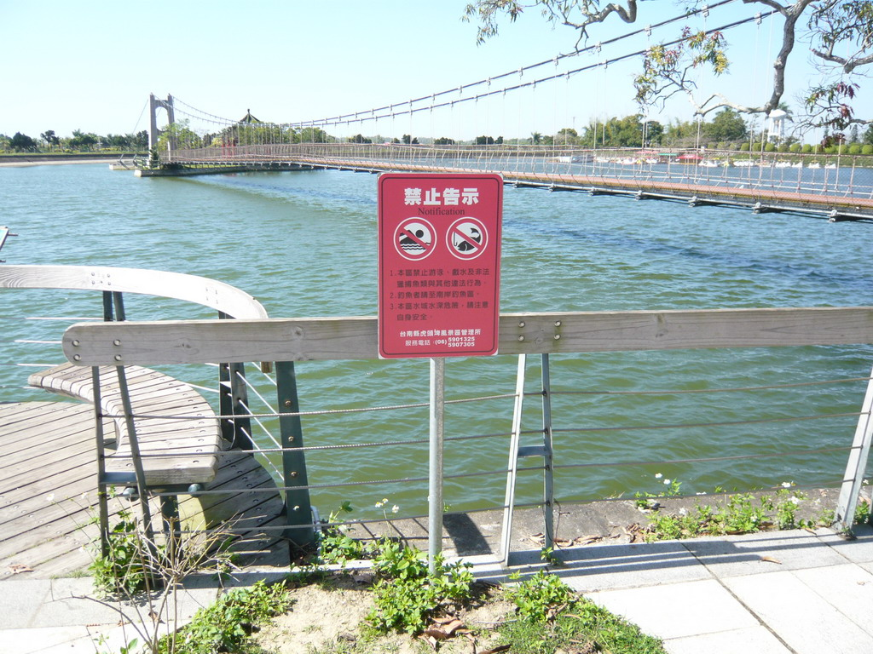 |  | 吊橋東側 |  |  | 23∘02’73.2”N  120∘33’91.1”E
8 | 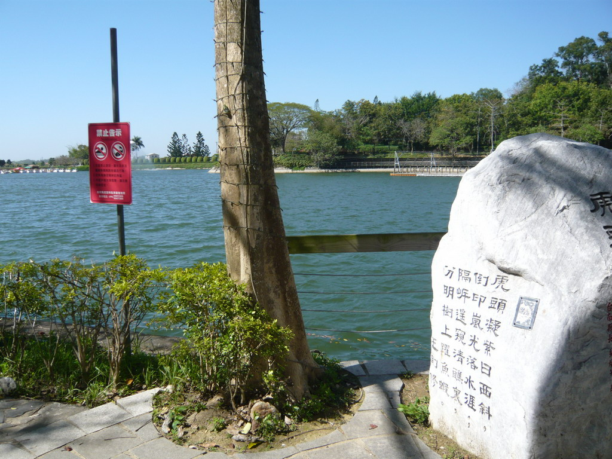 |  | 湖濱烤肉區 |  |  | 23∘02’65.7”N  120∘33’70.2”E
9 | 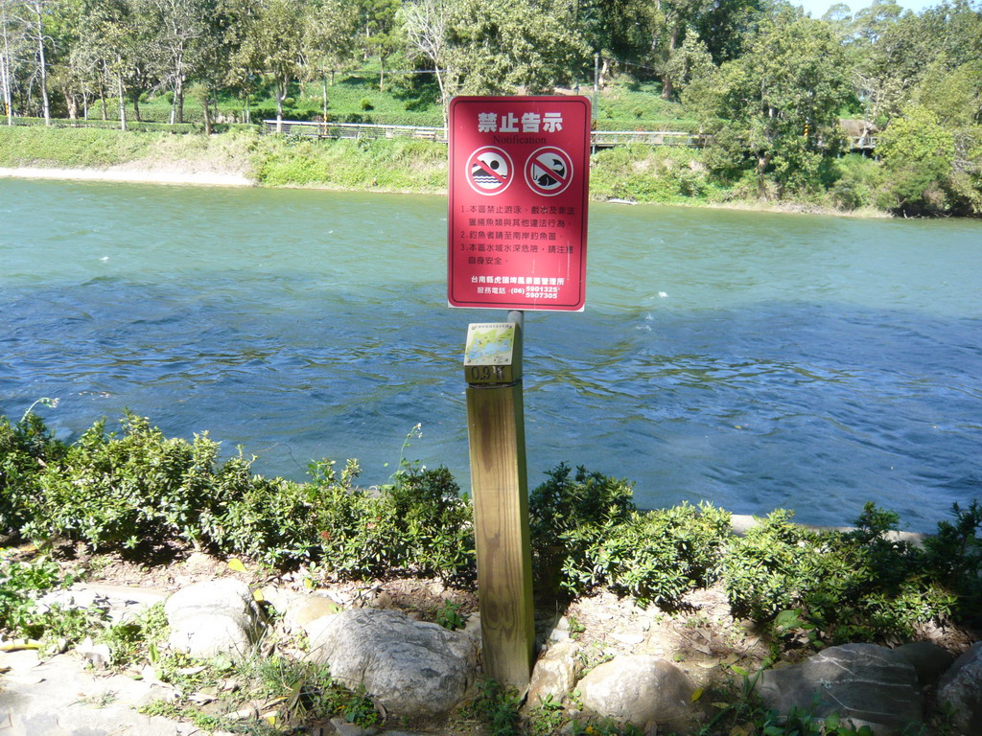 |  | 環湖步道  0.9公里處 |  |  | 23∘02’72.9”N  120∘33’70.8”E
10 | 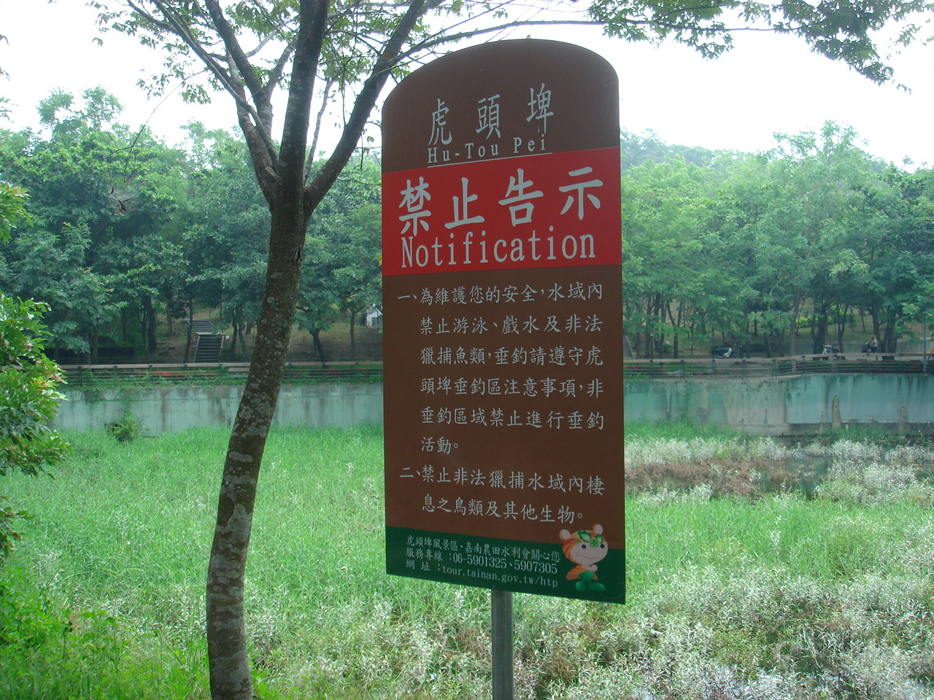 |  | 環湖步道2.0公里處 |  |  | 23∘02’77.8”N  120∘34’42.5”E
11 | 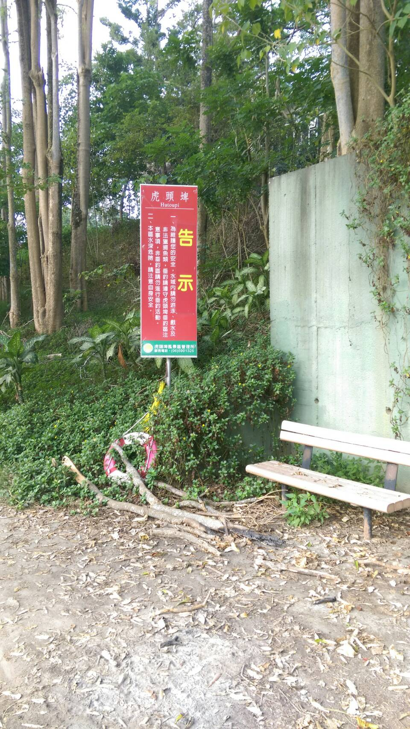 |  | 活動中心  東側水域 |  |  | 23∘02’97.4”N  120∘34’36.4”E
12 | 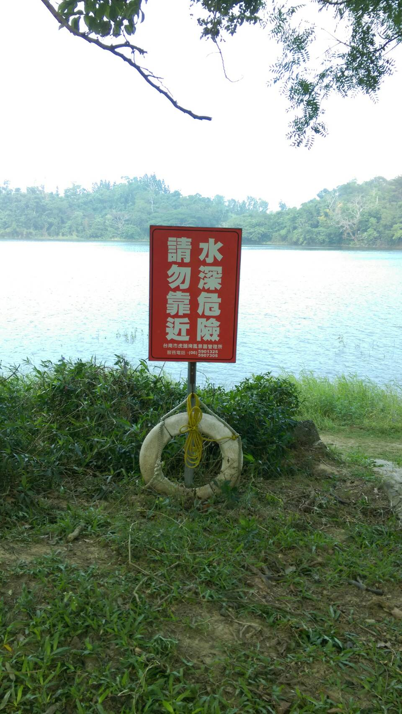 |  | 南岸  三粒亭 |  |  | 23∘02’86.1”N  120∘34’59.1”E
13 | 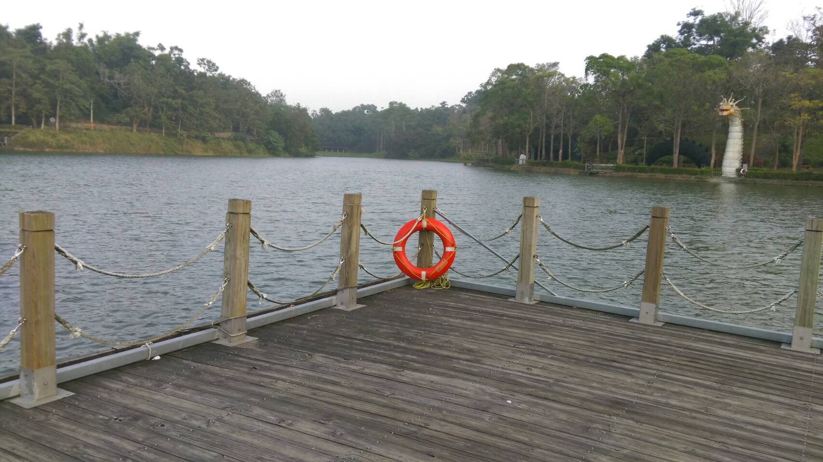 |  | 第二碼頭 |  |  | 23∘02’73.2”N  120∘33’91.1”E
14 | 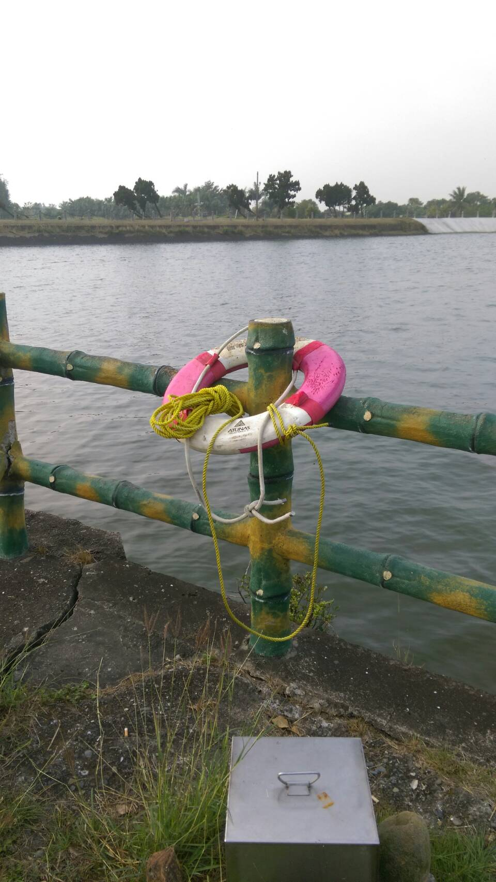 |  | 八角亭 |  |  | 23∘02’87.8”N  120∘33’90.8”E
15 | 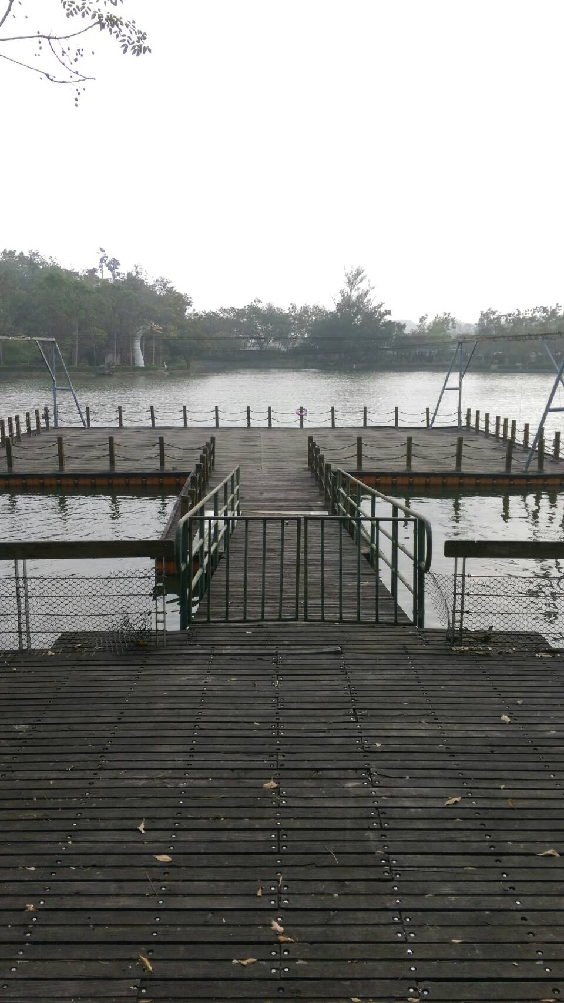 |  | 水上舞台 |  |  | 23∘02’79.4”N  120∘33’92.7”E
16 | 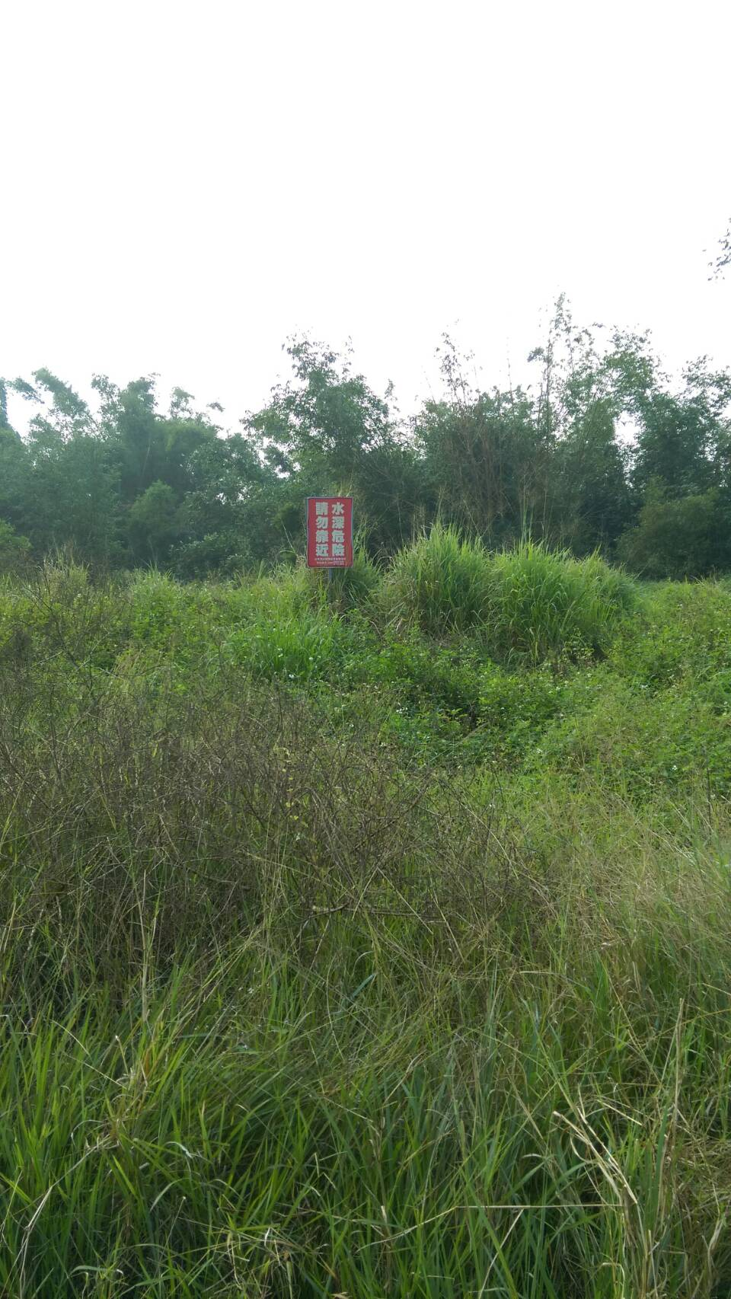 |  | 環湖橋東側 |  |  | 23∘02’87.1”N  120∘34’65.8”E

